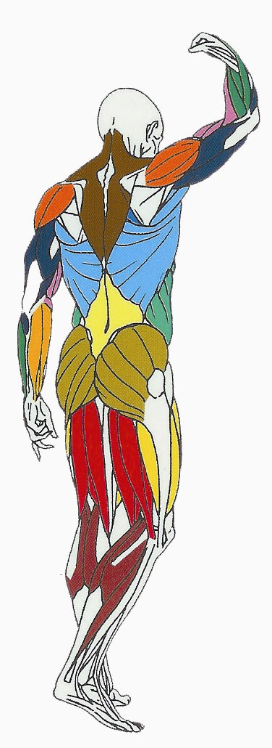
DOS

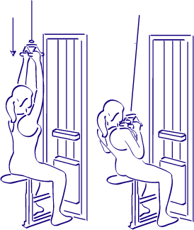
Muscles sollicités : Grand dorsal, Biceps brachial
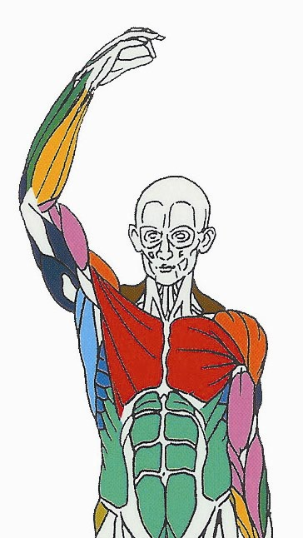
Grand dorsal
Biceps brachial

Ce que vous devez faire :
Assis(e) sur le siège de la machine, prendre le triangle de traction des deux mains.
Veillez à ce que le dos soit bien droit (vous pouvez penchez le buste légèrement en arrière jusqu'à ce que la hanche fasse un angle d'environ 45 °).
Tirez le triangle de traction et amenez les mains jusqu'au contact de la poitrine, puis revenez en dépliant les bras à la position de départ progressivement en contrôlant le retour.
Ce mouvement permet de faire travailler de manière isolée le grand dorsal.
Précautions : en utilisant un poids important, il est recommandé de coincer les cuisses sous les rondins de la machine. Evitez de creuser les lombaires (bas du dos).
Respiration : en effectuant cet exercice expirez (vider les poumons) lorsque vous descendez le triangle de traction et inspirez (gonfler les poumons) lorsque vous revenez à la position de départ.

P. GADUEL MUSCULATION LYCEE G. BACHELARD

